Nama : Krisna Adi Gunawan S

1. Menampilkan nama film dan nominasi di urutkan dari nominasi terbanyak

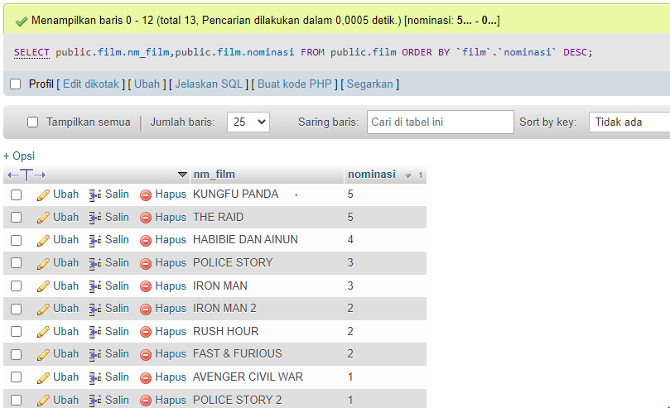

1. Menampilkan nama film dan yang memiliki nominasi terbanyak

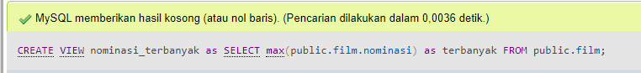

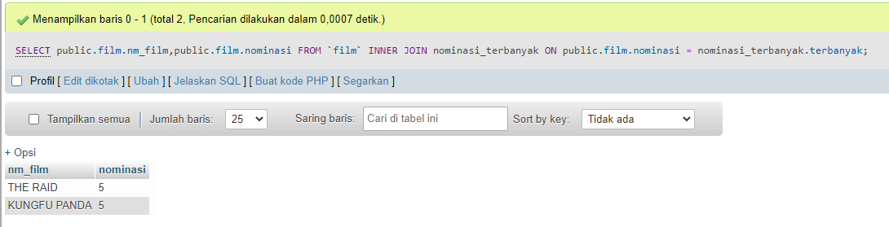

1. Menampilkan nama film dan yang memiliki tidak dapat nominasi

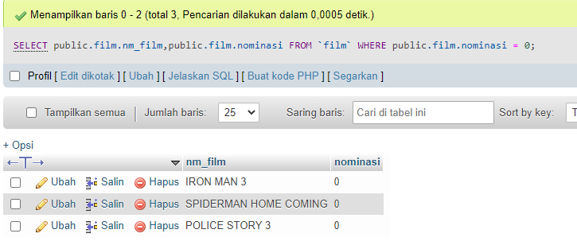

1. Menampilkan urutan nama dan pendapatan dari yang terkecil

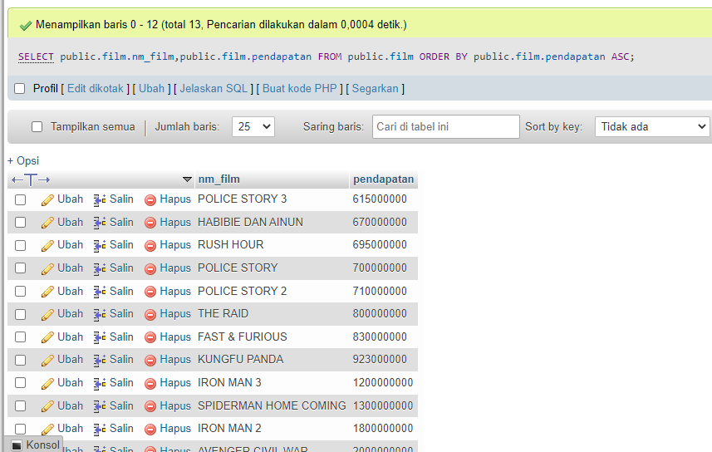

1. Menamilkan film dengan pendapatan terbesar

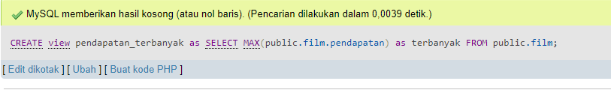 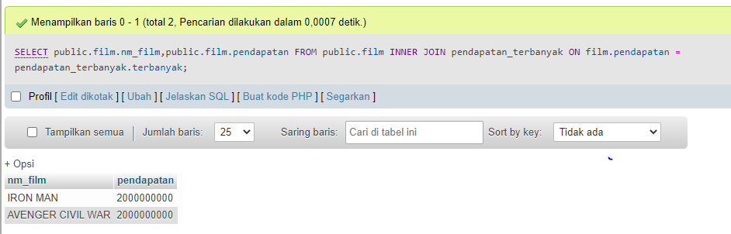

1. Menamilkan film dengan pendapatan terkecil

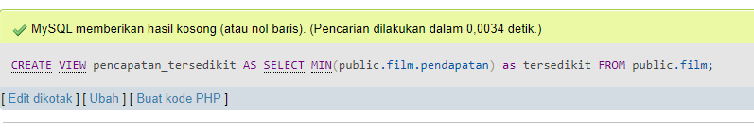

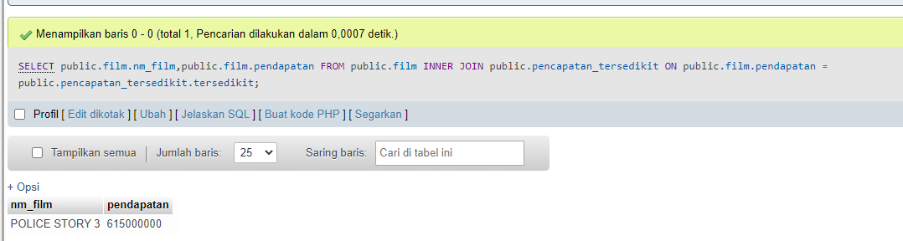

1. Rata rata pendapatan film

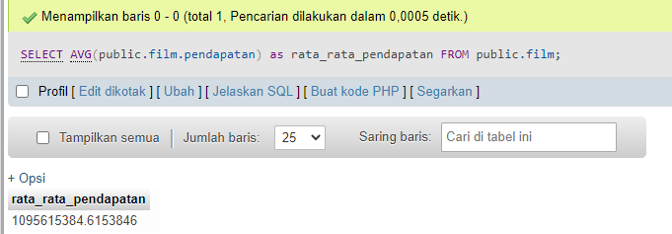

1. Rata Rata nominasi film

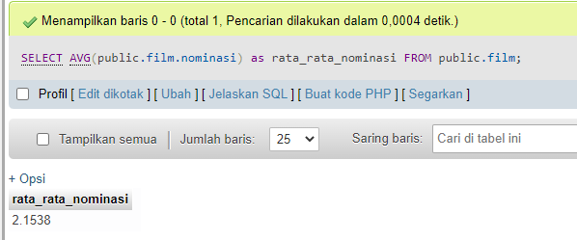

1. Menampilkan nama film dengan huruf awal p

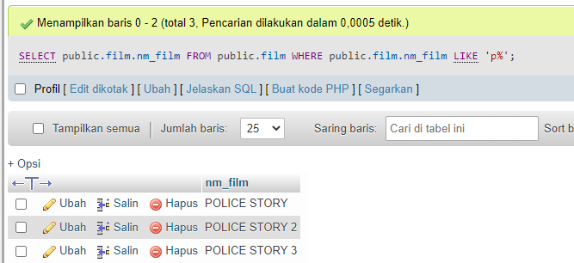

1. Menampilkan nama film dengan huruf akhir h

